**Overzicht Boeken, literatuur en materialen**

*Versie april 2025*

Voor boeken en materialen op het gebied van Verbindende of geweldloze communicatie kan je bijvoorbeeld terecht op de Geweldloze Communicatie Webwinkel [https://www.geweldlozecommunicatiewebwinkel.nl](https://https:/www.geweldlozecommunicatiewebwinkel.nl%20)

**Zakboekje Verbindend Communiceren**

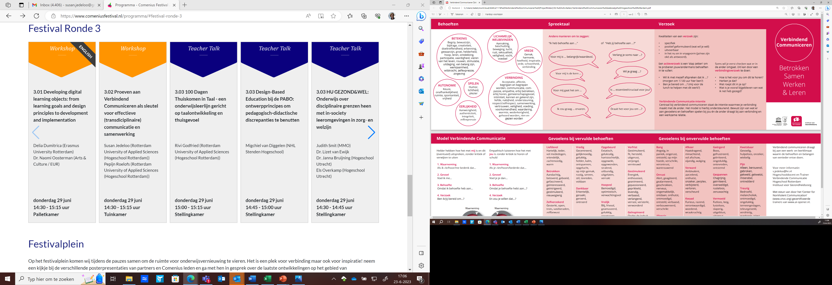 Zakboekje Verbindend Communiceren 1

**Klik op PDF icoontje voor exemplaar**



**Doosjes Verbindingskaarten**

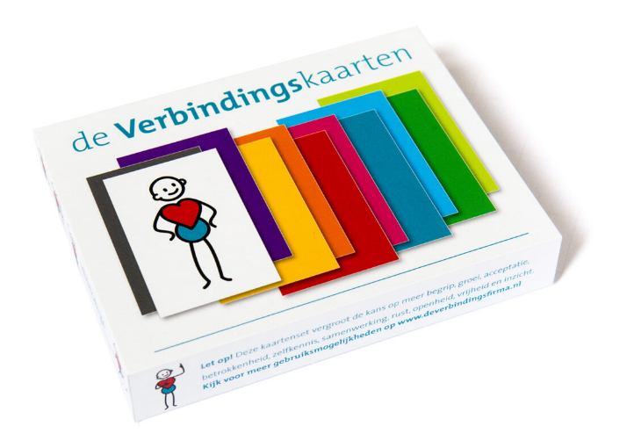De op de Hogeschool Rotterdam gebruikte box met 'Verbindings Kaarten' zijn van de [Verbindingsfirma](https://www.verbindingsfirma.nl/). Hier kan je de doosjes ook bestellen en vindt je [diverse extra oefeningen](https://www.verbindingsfirma.nl/) die kan doen met de kaarten.

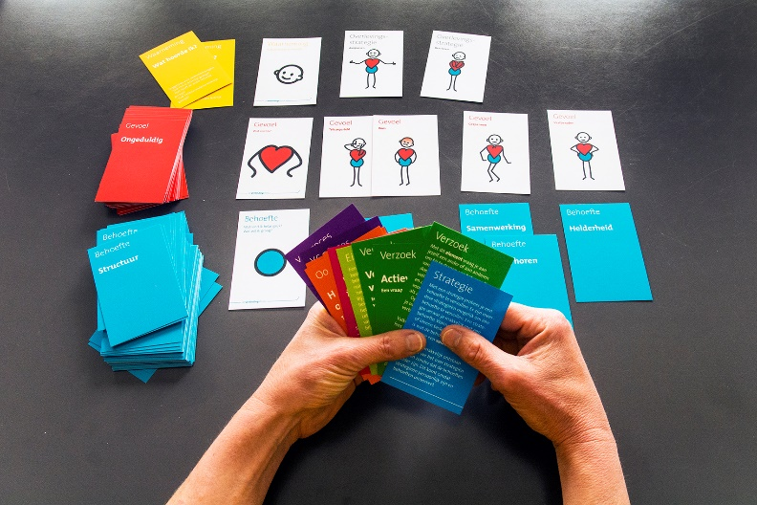​​​

**Basis boeken**

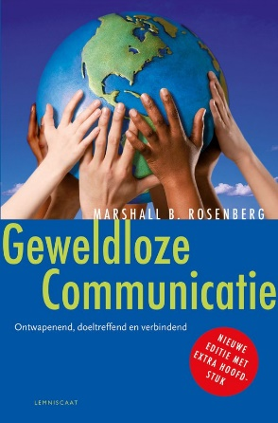Het boek dat we vaak als basis gebruiken is die van Marshal Rosenberg:

Rosenberg, M.B (2011). *Geweldloze Communicatie. Nieuwe volledig herziene editie.* Lemniscaat. Rotterdam. ISBN-9789047703617

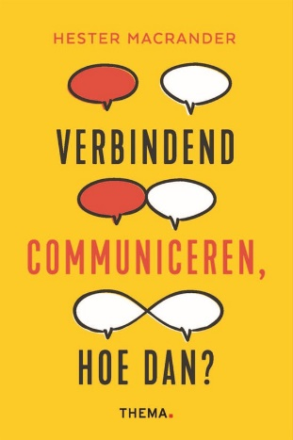Een recent compleet en Nederlandstalig boek:

Macrander, H. (2024) Verbindend Communiceren, hoe dan? Uitgeverij Thema. ISBN 9789462724082

Boek gericht op besluitvorming:

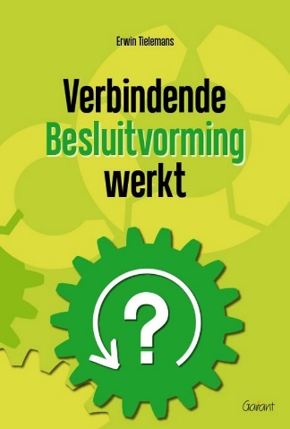Tielemans, E. (2019). Verbindende besluitvorming werkt. Garant Uitgeverij

**Gezondheidszorg gerelateerd**

Adriani, P. A., Hino, P., Taminato, M., Okuno, M. F. P., Santos, O. V., & Fernandes, H. (2024). Non-violent communication as a technology in interpersonal relationships in health work: a scoping review. BMC health services research, 24(1), 289. https://doi.org/10.1186/s12913-024-10753-2.

Bakker, E. J., Dekker-van Doorn, C. M., Kox, J. H., Miedema, H. S., Francke, A. L., & Roelofs, P. D. (2022). Conflict or connection? A feasibility study on the implementation of a training based on connecting communication in a nursing curriculum. Nurse education today, 111, 105302.

Kim, J., & Kim, S. (2022). Effects of a nonviolent communication-based anger management program on psychiatric inpatients. Archives of psychiatric nursing, 41, 87-95.

Lee, M., & Lee, S. B. (2016). Effects of Nonviolent Communication (NVC) Program consist of Communication Ability, Relationship and Anger in Nurses. Journal of the Korea Society of Computer and Information, 21(10), 85-89.

Museux, A. C., Dumont, S., Careau, E., & Milot, É. (2016). Improving interprofessional collaboration: The effect of training in nonviolent communication. Social work in health care, 55(6), 427-439.

Nafise, H. M., & Ghazal, Z. (2018). Non-Violent Communication and its impact on suicidal ideations and coping with stress styles. Journal of Behavioral and Brain Science, 8(04), 147.

Nosek, M., Gifford, E., & Kober, B. (2014). Nonviolent Communication (NVC) training increases empathy in baccalaureate nursing students: A mixed method study. Journal of Nursing Education and Practice, 4(10)

Rosenberg, M., & Molho, P. (1998). Nonviolent (empathic) communication for health care providers. Haemophilia: State of the Art, 4(4), 335-340.

Sung, Jieun, and Youngran Kweon. "Effects of a Nonviolent Communication-Based Empathy Education Program for Nursing Students: A Quasi-Experimental Pilot Study." Nursing Reports 12, no. 4 (2022): 824-835.

Wacker, R., & Dziobek, I. (2018). Preventing empathic distress and social stressors at work through nonviolent communication training: A field study with health professionals. Journal of Occupational Health Psychology, 23(1), 141–150. [https://doi.org/10.1037/ocp0000058](https://psycnet.apa.org/doi/10.1037/ocp0000058)

Yang, J., & Kim, S. (2021). Effects of a nonviolent communication‐based training program for inpatient alcoholics in South Korea. Perspectives in Psychiatric Care, 57(3).

Yang, J. W., & Kim, S. (2016). Integrative review of nonviolent communication intervention studies. Perspectives in Nursing Science, 13(1), 36-47.

boeken

Duprez, V., Jedeloo, S., & Van Hecke, A. (2023). Communicatie, de basis van zelfmanagementondersteuning. In Verpleegkundige ondersteuning bij zelfmanagement en eigen regie. Tweede Herziene druk. (pp. 69-89). Bohn Stafleu van Loghum.

Sears, M. (2010). Humanizing Health Care. Creating cultures of compassion with Nonviolent Communication. Dissertation. PuddleDancer Press.

Bielak-Smith, P. (2021). Dementie Samen Beleven. Een dementierelatie opbouwen met verbeeldingskracht. Mens en Communicatie. Het boek laat zien hoe mantelzorgers en zorgverleners, vrienden of familieleden van iemand met dementie meer verlichting, zingeving en verbinding in hun (zorg)relatie kunnen ervaren – door het toepassen van Geweldloze Communicatie.

**Andere domeinen**

artikelen

Marlow, E.; Nyamathi, A.; Grajeda,W.T.; Bailey, N.;Weber, A.; Younger, J. Nonviolent communication training and empathy in male parolees. J*. Correct. Health Care* 2012, 18, 8–19.

Suarez, A.; Lee, D.Y.; Rowe, C.; Gomez, A.A.; Murowchick, E.; Linn, P.L. Freedom project: Nonviolent communication and mindfulness training in prison. SAGE Open 2014, 4.

Boeken o.a.

Hart, S & V. Kindle Hodson (2016). Respectvolle Ouders, Respectvolle Kinderen. 7 Sleutels die conflicten in het gezin omkeren naar samenwerking. Mens en Communicatie B.V.: Roermond.

Hart, S & V. Kindle Hodson (2014). De veilige klas. Leren en inspireren. Stichting Daimoon: Roermond.

Laster, I., & J. Stiles (2012). Woorden die Werken op de Werkplek. Mens en Communicatie.

Laster, I., & J. Kinyon (2015). Conflict of verbinding, wat kies jij?. Mens en Communicatie.

Miyashiro, M. R., & Colonna, J. (2011). The empathy factor: Your competitive advantage for personal, team, and business success. PuddleDancer Press.

Macrander, H. (2024) Verbindend Communiceren, hoe dan? Uitgeverij Thema. ISBN 9789462724082

Mol, J. (2010). Geweldig Communiceren met Jongeren. SWP Uitgeverij BV.

Tielemans, E. (2019). Verbindende besluitvorming werkt. Garant Uitgeverij